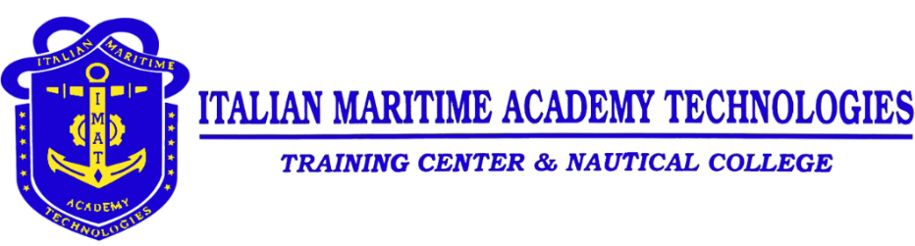

**Italian Maritime Academy Technologies** nasce nel 2006 da un’idea del Capt. Rosario Trapanese e dalla Scinicariello Ship Management (Gruppo Cafima), con sede operativa a Pinetamare (Castel Volturno).

Fin dalla fondazione, con l’obiettivo di coniugare un continuo aggiornamento sulle nuove competenze con le tecnologie più avanzate in materia di formazione per il settore marittimo, comincia l’ininterrotta fase di investimenti in moderni simulatori di navigazione che pongono IMAT all’avanguardia nel settore.

Con il progressivo sviluppo delle attività si afferma la necessità di rinnovare il modello di servizio da fornire a marittimi e compagnie di navigazione. L’Academy così rileva nel 2013 il Grand Hotel Pinetamare, struttura da 165 stanze, dotata di grandi spazi esterni, che viene sottoposta ad una radicale ristrutturazione. È da questa operazione che vengono ricavate le circa quaranta aule che ospitano un sistema integrato di simulatori sempre più complesso, oltre tutti i servizi albeghieri per i corsisti, compreso un ristorante e un servizio di logistica gratuito da e per il centro di Napoli.

Il training center vanta tra i propri clienti le maggiori compagnie di navigazione italiane ed internazionali, e oltre 50 tra associazioni, enti, Istituti, Istituti tecnico superiori (ITS) e ITLN che svolgono i programmi di alternanza scuola/lavoro presso la sede di Castel Volturno. Con una superficie complessiva di 600.000 m.q e una capacità formativa di oltre  500 studenti al giorno l’Academy conta oggi uno dei più grandi Simulation Complex del mondo, equipaggiati con 12 differenti simulatori per Bridge, ECR, Switchboards, Engineering Workshop, fatto su misura per le osperazioni navali (234 Working Stations in totale); la più avanzata area antincendio a livello europeo; la prima piattaforma per la gestione dei mezzi di salvataggio – Marittimo Abilitato Ai Mezzi di Salvataggio (MAMS) e Marittimo Abilitato Ai Mezzi di Emergenza Veloci (MABEV).

Primo centro per numero di marittimi italiani formati IMAT è accreditato da Maricogecap per tutti i corsi Standards of Training, Certification and Watchkeeping for Seafarers (STCW), dal ministero della Salute in convenzione con l’Azienda ospedaliera Cardarelli, per i corsi in sede di medical care e first aid, dal ministero dello Sviluppo economico per i corsi Global Maritime Distress Safety System e dalla Regione Campania come ente di formazione.

Obiettivo di IMAT è creare una profonda connessione tra le competenze di ogni marittimo ed il mondo dello shipping: un ecosistema integrato per unificare il processo formativo, collaborando con le compagnie di navigazione, le autorità governative ed i centri di formazione internazionali. Sotto questo aspetto, oltre un ingente piano di investimenti (circa 2,5 milioni di euro nell’ultimo triennio) è partito nel 2019 il Dipartimento Project Office, composto da 6 persone tra ingegneri e specializzati in scienze della navigazione, con lo scopo di pianificare la preparazione dei corsi in linea con le esigenze delle compagnie e l’evluzione della normativa internazionale. Primo ente italiano ad effettuare la formazione attinente il Polar Code, IMAT ha ottenuto nel 2019 anche l’autorizzazione per l’addestramento per il personale marittimo in servizio su navi soggette al Codice IGF (International Code of safety for ships using gases or other low flah-point fuels) - Gas Naturale Liquefatto.